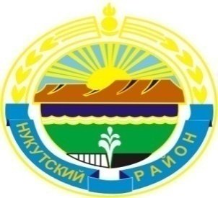

МУНИЦИПАЛЬНОЕ ОБРАЗОВАНИЕ
«НУКУТСКИЙ РАЙОН»

АДМИНИСТРАЦИЯ
МУНИЦИПАЛЬНОГО ОБРАЗОВАНИЯ
«НУКУТСКИЙ РАЙОН»

ПОСТАНОВЛЕНИЕ
от 29 июля 2013 года № 379 п. Новонукутский

О внесении изменений и дополнений
в Муниципальную целевую
программу поддержки и развития
учреждений дошкольного образования
Нукутского района на 2012-2014 гг.

В соответствии с постановлением Правительства Иркутской области от 01.04.2013 г. № 128-пп «О внесении изменений в постановление Правительства Иркутской области от 25 ноября 2011 года № 346-пп», п. 5.2. «Порядка принятия решений о разработке долгосрочных целевых программ муниципального образования «Нукутский район», их формирования и реализации», утвержденным постановлением Администрации муниципального образования «Нукутский район» от 02.11.2009 г. № 333, руководствуясь ст. 35 Устава муниципального образования «Нукутский район», Администрация

ПОСТАНОВЛЯЕТ:

- Внести в постановление Администрации муниципального образования «Нукутский район» от 24 октября 2012 года № 588 «Об утверждении муниципальной целевой программы поддержки и развития учреждений дошкольного образования Нукутского района на 2012-2014 гг.» следующие изменения:
  - В Приложение № 1 Таблицу «Мероприятия по реализации Программы» Пункт 2.1 читать в новой редакции:
2.1 | Оборудование теневых навесов на игровых участках | средства бюджета района | 2012-2014 годы | 1270,0 | 420,0 | 290,0 | 560,0 | Управление образования администрации МО «Нукутский район»

Дополнить пунктом 2.5 следующего содержания:
2.5 | Оборудование тревожной кнопки и систем видеонаблюдения | средства бюджета района | 2012-2014 годы | 200,0 | 0 | 200,0 | 0 | Управление образования администрации МО «Нукутский район»

- Опубликовать настоящее постановление в печатном издании «Официальный курьер» и разместить на официальном сайте муниципального образования «Нукутский район».
- Контроль за исполнением данного постановления возложить на заместителя мэра муниципального образования «Нукутский район» по социальным вопросам М.П. Хойлову.

Мэр С.Г. Гомбоев

